附件1：

听课流程

1. 微信扫描下方二维码，进入听课系统。

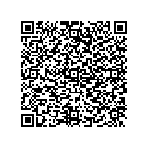

1. 扫码后，输入听课密码：hbslx123，领取课程。
2. 课程共12期，每期约1小时40分。听课方式为解锁模式，按顺序听完一节方能解锁下一节课程。听完全部12课程后，方能进行结业打卡，将《线上打卡结业证》截图汇报给本所行政办进行统计，由行政集中汇总至市律协、省律协，待省律协技术人员后台核实后，方可发放纸质结业证。
3. 课程不得快进，任何违规听课的操作都会被后台工作人员记录，将影响结业证的发放。

5、听课时间：2021年4月19日00:00-4月30日23:59，其余时间不能听课。

6、结业打卡流程如下：



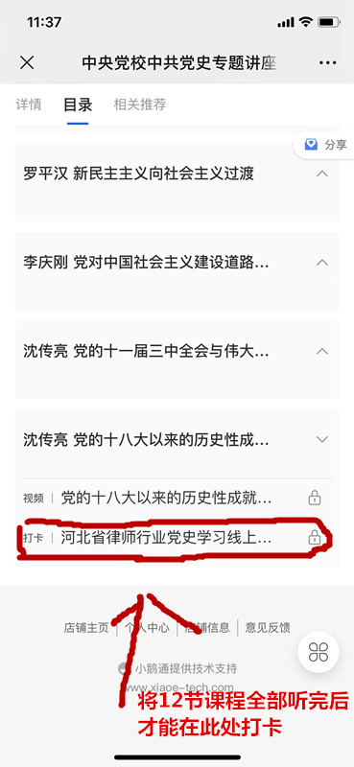

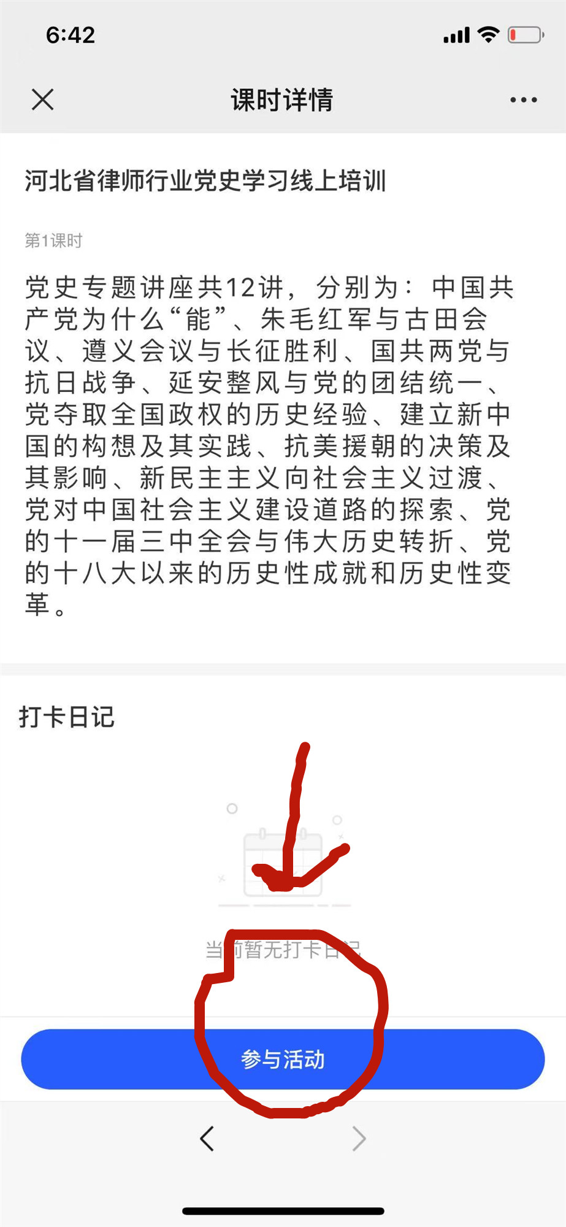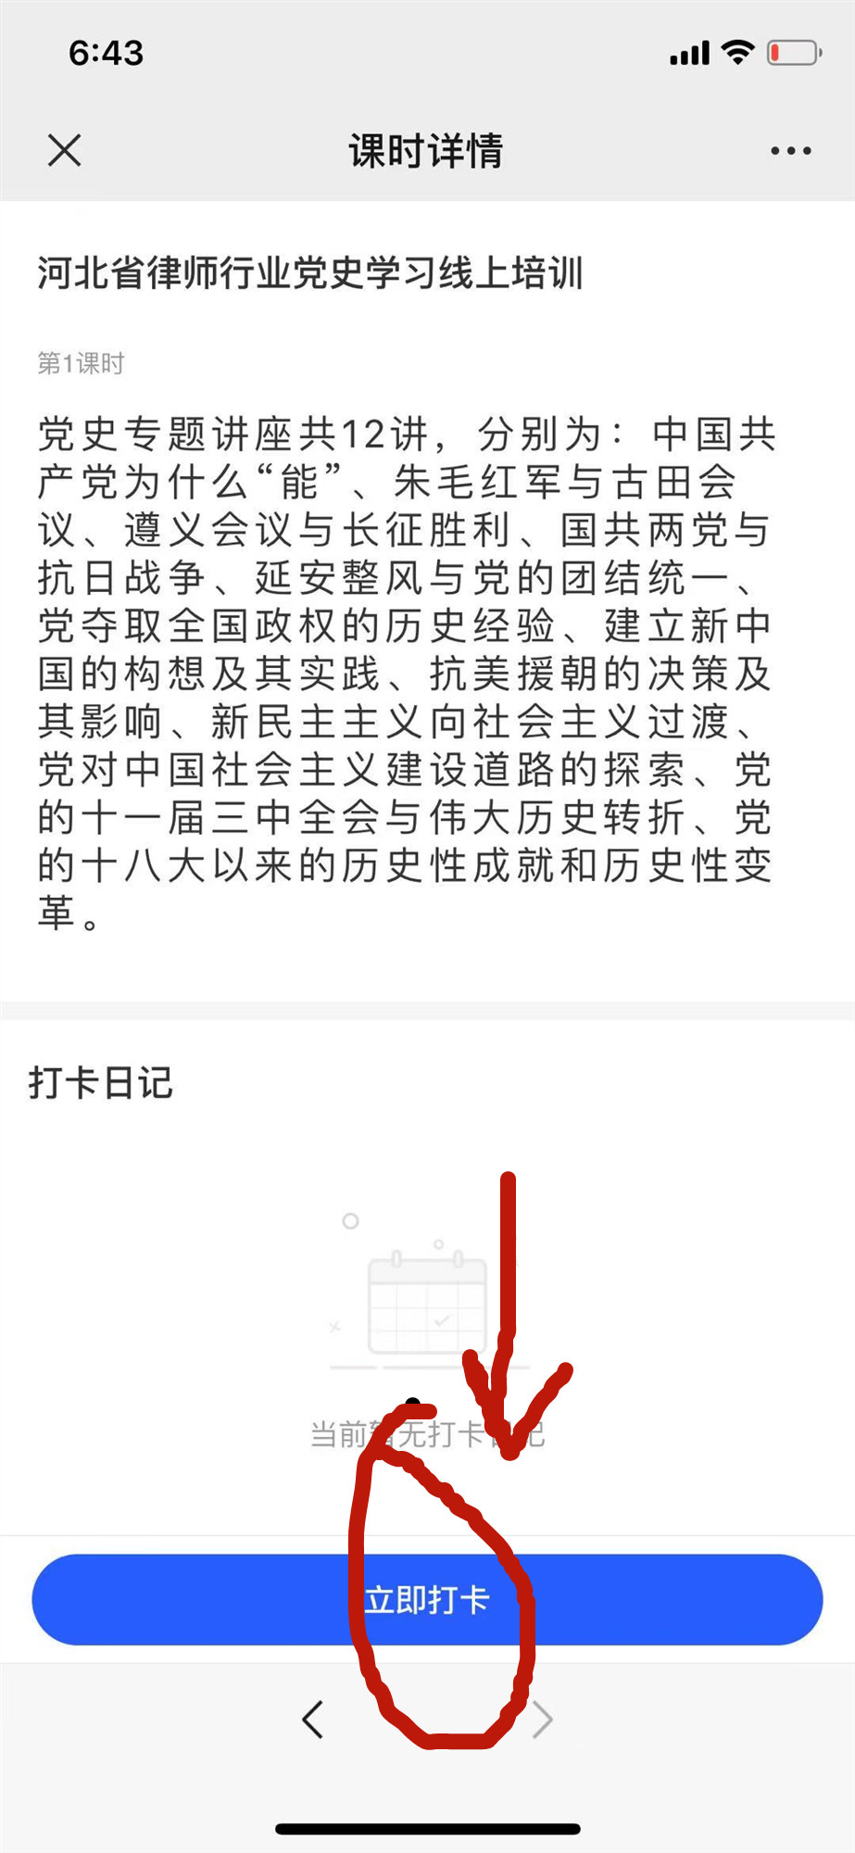

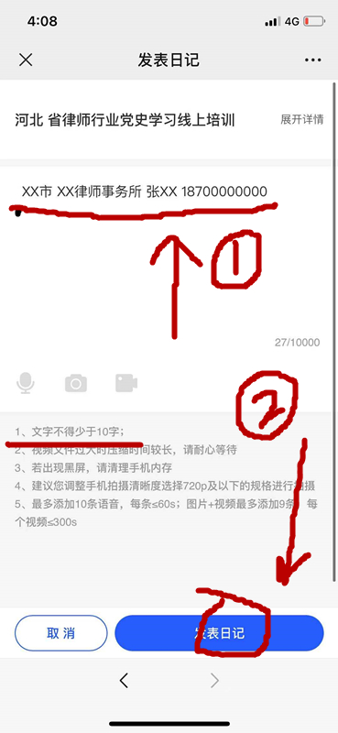

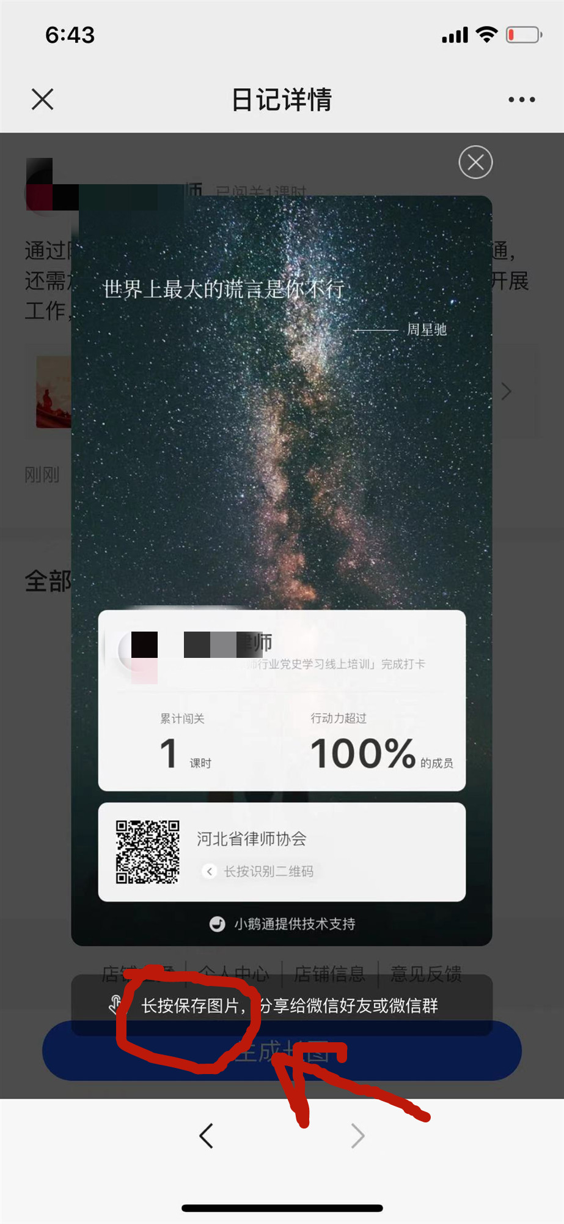

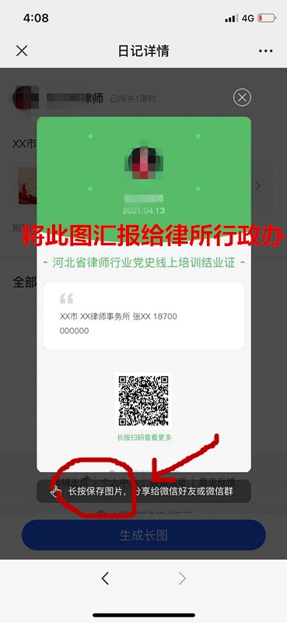

温馨提示：

1. 请在2021年4月19日00:00分-4月30日23:59分之间完成课时学习，未完成的，将视为未结业。
2. 听完全部12期课程，打一次卡即可。
3. 课程进度技术上有延迟，如遇已经听完一节课程却不能解锁下一节课程等技术问题，不用着急，可先等等再听课，如仍不能解决可与所在市律协负责此次工作的人员联系。